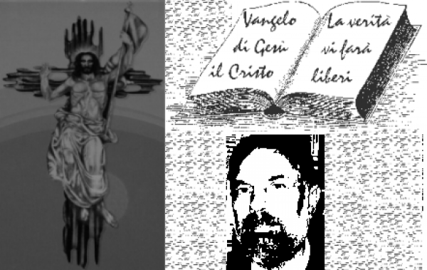

d. FRANCO SCARMONCIN
cell. 338 934 4019
email: franco.scarmoncin@gmail.com
www.scarmoncin.org

09.06.17

ABOLIRO’ LA MORTE…

Questa merita di essere ascoltata, perché non credo che tutti abbiano avuto modo di leggerla o sentirla.

E’ una notiziola da nulla, ma ci aiuta a cogliere il polso di una campagna elettorale… che non finisce mai di stupire e ci aiuta ad alleggerire questo tempo già di suo piuttosto triste.

Allora, in questi giorni di votazioni amministrative in tanti comuni e città d’Italia (si vota anche a Padova) si presentano candidati di ogni colore e provenienza… con proposte certamente interessanti… che poi non riescono a mantenere per via dei compromessi con il “potere”.

A canale 3 della Rai ( e stiamo parlando della Rai italiana) in un incontro tra candidati e futuri Sindaci, si presenta per la città di Piacenza (Emilia Romagna) tra gli altri, anche un certo Stefano Torre.

Deve essere certamente un tipo originale da come veste e parla.

Se non lo avessi sentito e visto in diretta… non ci avrei creduto che potessero esistere personaggi simili… unici e irripetibili.

La realtà per quanto originale è più strabiliante e originale della fantasia.

Il signore intervistato con altri candidati a Rai 3 rivolto ai concittadini di Piacenza dice apertamente e con tutta serietà:

“Se divento sindaco, costruirò un vulcano a Piacenza e abolirò la morte”

Se il sig. Torre Stefano, sui 55 anni, diventerà Sindaco promette a tutti, non tanto di abolire le tasse come dicono gli altri o porterà maggior sicurezza sulle strade e in città, fermerà l’immigrazione e manderà a casa loro quanti non hanno le carte in regola, troverà non lavoro per tutti… e per i giovani in particolare; non promette come fanno tutti gli altri candidati: benessere e la pace mondiale… lui promette che costruirà alla periferia di Piacenza un “vulcano”… sì proprio un vulcano di quelli veri che eruttano lava incandescente e mantengono sempre acceso un fuco inestinguibile dentro la loro pancia.

A che cosa serve un vulcano?

Piacenza ha bisogno di un vulcano?

Certo che serve un vulcano… tutte le città dovrebbero avere un vulcano vicino…

Per fare che?!

Per bruciare tutte le scorie e le immondizie della città, tutti i rifiuti che ora vengono compostati nelle discariche e che rischiano di inquinare le falde sotterranee.

Un vulcano è indispensabile come l’aria, signori miei, in questi tempi.
Parola d’ordine: “Un vulcano per tutti”.

Ma non è finita qui.

Il futuro sindaco di Piacenza, Torre Stefano, è in grado di proporre e promettere un cosa che neppure Dio è in grado di mantenere:
“abolire la morte”.

Sì!

Ha detto proprio che se diventa sindaco, abolirà la morte per sempre.

Mentre parla, non sta sorridendo, sembra che ci creda pure.

Lui è in grado di eliminare la morte.

Nella storia recente abbiamo avuto, a reti Rai unificate, la promessa che se lui (Berlusconi Silvio) fosse arrivato al Governo ( e ci è rimasto praticamente 20 anni a fare il bello e il cattivo tempo... specialmente il cattivo!) avrebbe eliminato il tumore… almeno per gli italiani!

Sarà per questo che da qualche tempo in Italia non c’è famiglia che non stia soffrendo per un congiunto o un vicino con questa malattia.

Sarei stupito se i cittadini di Piacenza non votassero in massa Torre Stefano: avere un dio in casa non è da tutti!

